# Чего делать не стоит

Прежде всего, ни в коем случае не следует ру- гать ребенка и уж тем более наказывать за пло- хое поведение. Иначе можно спровоцировать отчуждение и замкнутость, а в дальнейшем это приведет к нарушениям социализации.

Полностью исключается и применение физиче- ской силы. Детям в это период и так тяжело, а, поднимая на него руку, можно еще больше ухудшить состояние, нанести серьезную психо- логическую травму.

* При отсутствии доверительных отноше-

ний ребенок сделает вывод, что его пробле- мы никого не интересуют, он всем мешает и может отказаться от открытого общения с родителями .

* Никогда не стоит критиковать поведение, поступки ребенка в присутствии кого бы то ни было. Все свои замечания и претензии надо обсуждать с глазу на глаз.
* Советы психолога включают запрет на де- монстрацию детям своих негативных эмо- ций. Не стоит показывать свое огорчение, растерянность, злость или обиду. Невозмути- мый вид родителей в ответ на истерику обес- куражит ребенка, и он очень быстро успоко- ится сам. Такое поведение будет профилак- тикой возможных манипуляций взрослыми в будущем.
* Родителям сложно сохранить спокойствие и терпение, наблюдая всплеск эмоций не в ме- ру разбушевавшегося чада. Но всегда стоит помнить, что малышу пережить этот кризис намного сложнее. В этом возрасте формиру- ется восприятие мира и своего места в нем. Поэтому родителям надо отнестись с терпе- нием и пониманием к капризам своего пяти- летнего ребенка.

# Как вести себя родителям

Чтобы предупредить или сгладить прояв- ление психоэмоциональных срывов, роди- телям надо не только демонстрировать по- нимание состояния своего ребенка, но и направить в мирное русло его импульсив- ность.

Для этого стоит придерживаться следую- щих правил:

* чаще играть с малышом: в дневное вре-

мя это должны быть подвижные игры;

* незадолго до сна всей семьей устраи- вать прогулки на свежем воздухе;
* делегировать детям несложные домаш- ние дела – поливать комнатные цветы, помогать маме в магазине с покупками.
* При этом очень важно не забывать каж- дый раз благодарить за помощь и под- черкивать, насколько значимой она для вас является.
* Всегда отмечайте успехи и таланты сво- их детей в любой области, поощряйте

его стремление узнавать новое. И как можно чаще напоминайте ему, что вы все равно его любите. Тогда кризис в 5 лет у ребенка будет протекать намного мягче.

* Обязательно объясните детям границы

дозволенного и расскажите, почему

должно быть именно так.

Малыш должен знать законы и порядки, принятые в семье. Если он устроил истери- ку из-за того, что что-то произошло не так, как он хотел - переждите. Когда ребенок успокоится, надо поговорить с ним, объяс- няя, как надо себя вести, почему нельзя де- лать то, что он хочет, устраивать истерики.

Муниципальное бюджетное дошкольное

образовательное учреждение детский сад №52

«Ласточка" Старооскольского городского округа

Шпаргалка для родителей

«КРИЗИС 5 ЛЕТ»

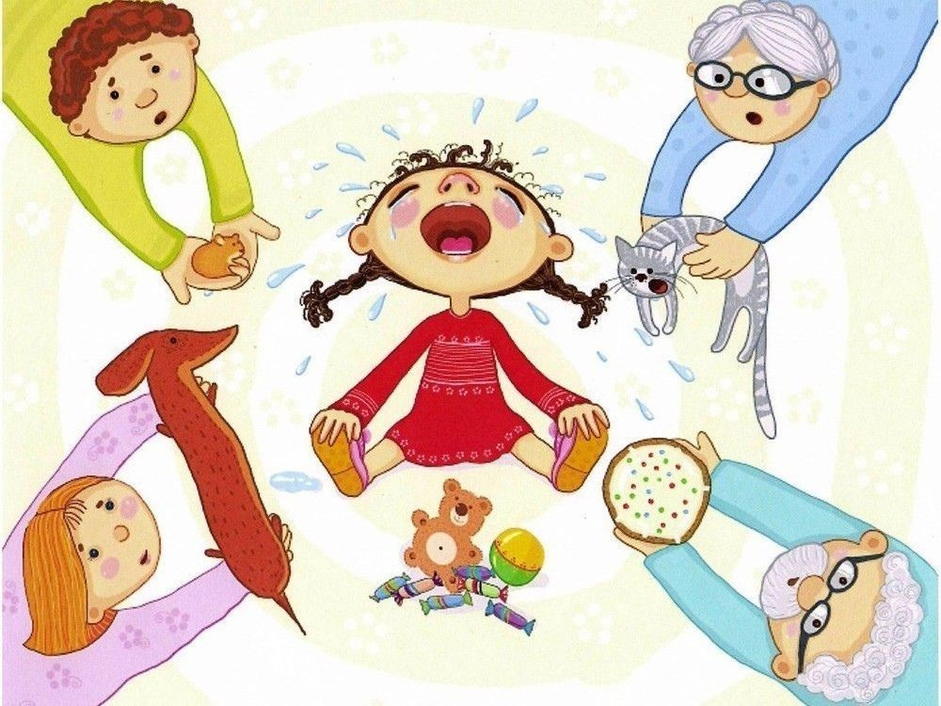

Воспитатели группы № 9:

Анохина А.А.

Котенева Н.В.

**Как меняется поведение ребенка в 5 лет**

В пятилетнем возрасте у детей происходят интенсивные физиологические и психологические процессы. И в связи с этим на нервную систему оказывается колоссальная нагрузка. Поэтому этот период взросления сопровождается частым возникновением стрессовых переживаний, с которыми дети не всегда могут справиться. Родители пятилеток замечают, как меняется поведение их ребенка, и не всегда могут найти этому объяснение.

К 5 годам в жизни и мироощущении малыша происходят такие перемены:

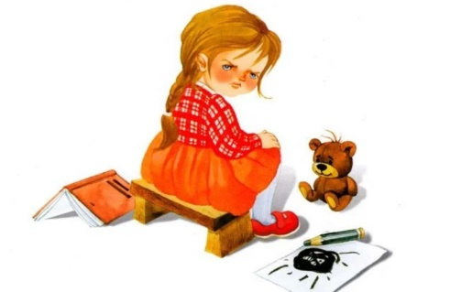

* он социализируется, учится воспринимать взаимоотношения между людьми. Дети начинают устанавливать тесные контакты с ровесниками. Также они обращают внимание на характер связей между людьми во взрослом мире и начи- нают выстраивать оценочную шкалу;
* малыши учатся самостоятельно рассуж- дать, формировать свое собственное мне- ние. И часто в этом возрасте детские умо- заключения кажутся взрослым парадок- сальными;
* большие проблемы доставляют родите- лям и начавшиеся страхи. Дети часто бо- ятся разочаровать родителей, потерять их любовь. Начинается боязнь темноты, одиночества, большого количества людей и многого другого.

Пять лет — это период интенсивного познания законов мира. Но так как свой опыт еще не накопился, малыши стара- ются тщательно подражать своим роди- телям или другим, авторитетным в их глазах, людям, не до конца еще понимая глубинной сути поступков взрослых

В пятилетнем возрасте для нормального развития детей очень важно доброжела- тельное отношение к ним взрослых чле- нов семьи 5 лет – это возраст, когда начи- нают проявляться черты характера, а ав- торитет родителей немного падает. Это означает, что время безусловного послу- шания прошло. Дети уже начинают до-

ступными способами отстаивать свое мнение

Признаки кризиса

Переломный момент становления лично- сти переживают все дети в пятилетнем возрасте. Но проявления психологиче-

ского кризиса очень индивидуальны. Диапазон интенсивности симптомов пе- рестройки личности может быть от очень ярких неожиданных эксцессов до почти незаметных постороннему глазу отклоне- ний.

Чаще всего наблюдаются следующие

признаки:

* у ребенка появляются приступы беспричинной злобы, агрессии, направленной на близких людей;
* дети могут «уйти в себя», замкнуть- ся, перестать идти на контакт;

начинаются требования чего-либо, сопровождаемые [капризами](https://www.baby.ru/wiki/vospitanie-detej/kak-spravit-sa-s-kaprizami/) и даже истериками;

* остро проявляется потребность «я сам». Это касается не только каких-то мелких дел, связанных с самообслуживанием, но и более серьезных, например, появляются попытки настоять самостоятельно ходить по улицам, даже если на них интенсивное движение транспорта или большое количество людей;
* возможно появление шутовского поведения, кривляния. У девочек непонятно откуда берется жеманность, манерничанье. Иногда такое поведение приобретает настолько гротескные формы, что родители в буквальном смысле не узнают своих детей.
* В это же время у ребенка начинают прояв- ляться страхи сделать что-то не так или недо- статочно хорошо, потерять любовь членов се- мьи. Проявления страха могут заключаться в отказе идти на улицу гулять, желании спря- таться за родителей при попытке незнакомых людей поговорить с малышом.
* В период психологического кризиса у пяти- летних детей начинает буйно развиваться фантазия. При этом они придумывают всякие небылицы, несуществующих друзей. В этот период важно понять, что ребенок не становится обманщиком, а просто переживает достаточно тяжелый для его неокрепшей нервной системы период взросления.
* Повышенное любопытство в 5 лет заставляет малышей подслушивать и подглядывать за взрослыми. Частая смена настроения, по- вышенная физическая и психоэмоциональная утомляемость - характерные признаки пере- ломного периода.